Robusta Válvula de aguja
para aplicaciones de alta presión
Barcelona, Noviembre 2020. WIKA ha añadido a su portafolio de válvulas de cierre, la válvula de aguja de alta presión HPNV.

Esta nueva válvula se ha diseñado para operar con 4 distintos rangos de presión: hasta 15.000 psi (1.034 bar), hasta 20.000 psi (1.379 bar), hasta 30.000 psi (2.068 bar) y hasta 60.000 psi (4.136 bar). Por ello, los componentes principales - punta del eje y sellado - se han diseñado con los materiales apropiados. El modelo HPNV también se caracteriza por las mismas ventajas que el resto de válvulas de aguja WIKA: bajo desgaste operacional gracias a la punta del eje no giratoria, funcionamiento suave con reducido par de apriete y una estanqueidad comprobada según BS6755/ISO 5208 tasa de fuga A.

La válvula de alta presión está disponible en varios materiales y configuraciones. WIKA además ofrece combinación y montaje de válvulas en instrumentos según especificaciones del cliente (hook-up). Por ello, el conjunto “hook-up” se entrega listo para instalar y a prueba de fugas.

Número de caracteres: 1.065
Palabra clave: HPNV

Fabricante:
WIKA Alexander Wiegand SE & Co. KG
Alexander-Wiegand-Straße 30
63911 Klingenberg/Germany
Tel. +49 9372 132-0
Fax +49 9372 132-406
vertrieb@wika.com
www.wika.de

Fotografía de la empresa WIKA:

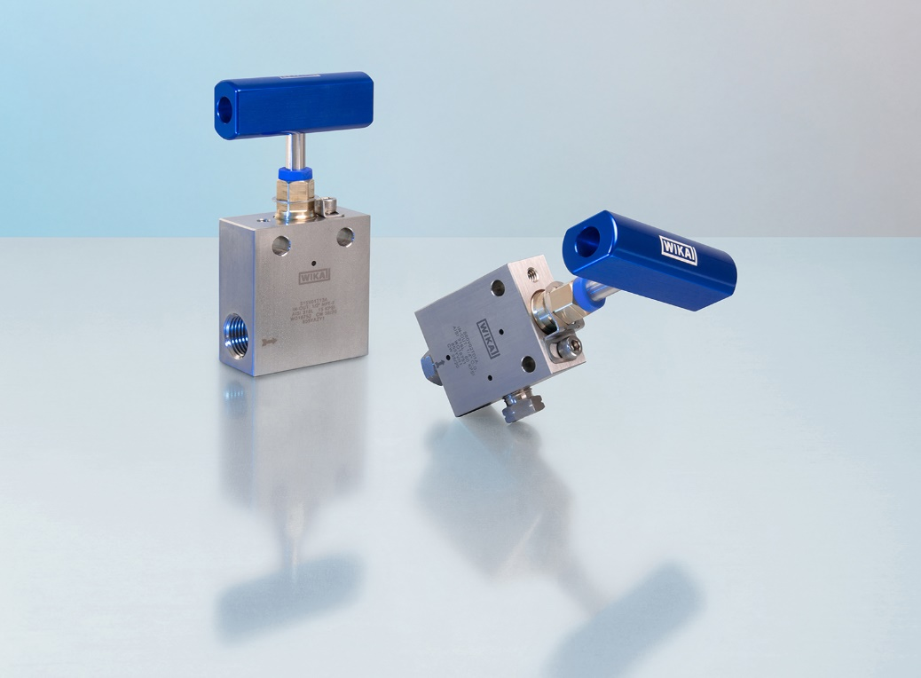

Modelo HPNV

Redacción:
Instrumentos WIKA S.A.U.
Laia Viñolas
Marketing Support
Calle Josep Carner 11 – 17
08205 Sabadell (Barcelona) / España
Tel. +34 933 933 680
Fax +34 933 938 666
marketing.es@wika.com
www.wika.es

Nota de prensa WIKA 13/2020

